附件：
“共筑反诈安全屏障护航青少年健康成长”反电信网络诈骗公益宣传活动流程
1.打开手机APP “小红书”，选择底栏“我”，再点击左上角后，点击底部“扫一扫"，扫描直播二维码，即可进入反诈骗公益宣传活动专题页面；
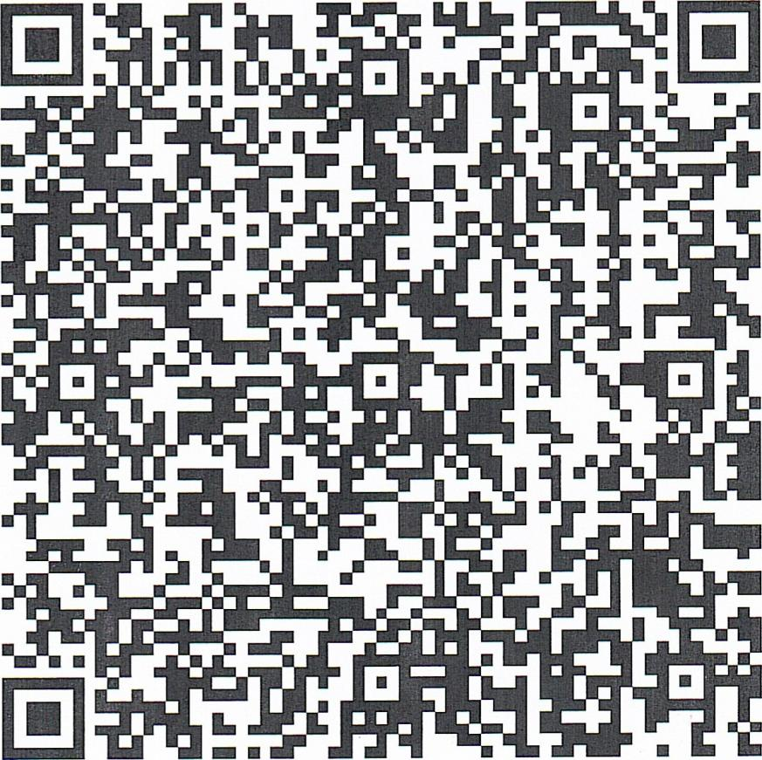
2.填写报名信息（只填写县区、所在单位等信息，用于统计参与活动人数）并提交，跳转至活动页面；
3.观看防范电信网络诈骗相关主题直播；
4.每日学习、打卡领积分。学习结束后反馈学习心得可获得更多积分，活动期间累计达到100积分即可获得学习证书；
5.专家介绍
冯 燕：中国电信知名资深反诈专家，国家高级经济师、国家注册信息安全工程师( CISP )、信息安全高级工程师。多次获得工信部反诈创新项目奖，参与创建首都警企反诈新媒体宣传矩阵，多次被邀请参加中国信息通信研究院、中国互联网协会等单位的“防范治理电信网络诈骗专题论坛”。

